«— Вернуться в центр помощи
Как создать своё первое исследование?
Конструктор VirtualExS позволяет создавать три различных типа исследования: опрос, анкетный опрос и психологический тест. Независимо от того, какое исследование создаётся - сделайте следующее:
Авторизуйтесь => "Мои исследования"
- Шаг 1 Нажмите на ссылку меню "Создать новое".
Начать создание нового исследования
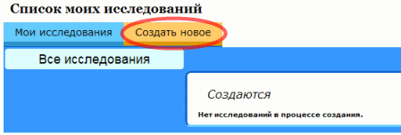
- Загрузится страница для описания нового исследования. Заполните необходимые поля:
Выбрать тип исследования и добавить описание
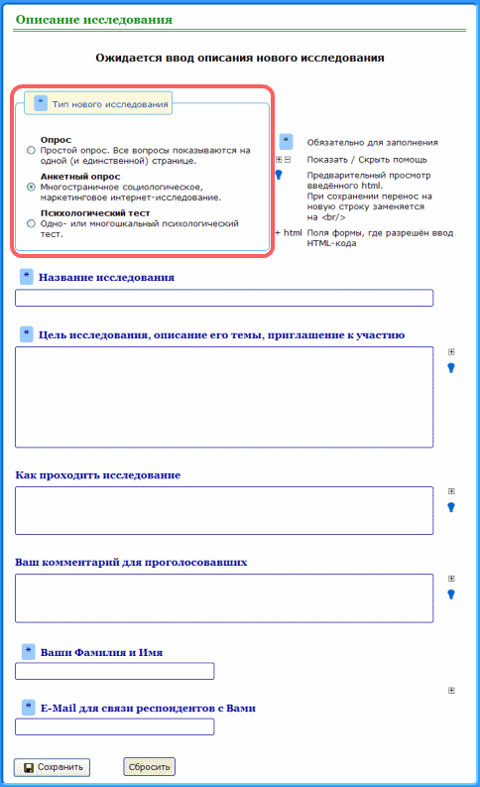
- Важная заметка
- Внимательно выбирайте тип нового исследования. После создания временного исследования можно редактировать его описание, но тип исследования изменить нельзя!
Если ошиблись и нужно сменить тип исследования, то удалите временное исследование и создайте новое.
- После заполнения всех необходимых полей, нажмите на кнопку "Сохранить".
- Будет создано временное исследование выбранного типа, а в верхнем меню конструктора появятся новые вкладки: Описание, Вопросы, Регистрация (при создании психологического теста добавится ещё вкладка Результаты).
- Шаг 2 Во вкладке "Описание" можно настроить методику проведения исследования.
Настройка методики проведения исследования
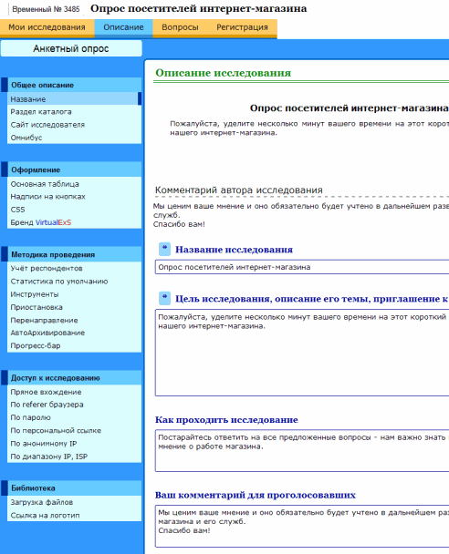
- Шаг 3 Для добавления своих вопросов, перейдите во вкладку "Вопросы".
Добавить в исследование свои вопросы
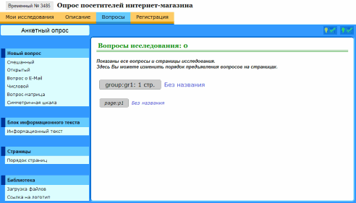
- Конструктор онлайн исследований VirtualExS поддерживает 14 типов вопросов. В боковом меню вкладки "Вопросы" представлены их обобщённые названия по типам (смешанный, открытый и др). Выберите нужный тип вопроса и следуйте инструкциям по добавлению нового вопроса в исследование.
- Здесь же можно изменять порядок предъявления вопросов на страницах исследования, а также изменять порядок следования самих страниц и групп страниц.
- В процессе создания исследования можно просматривать, как выглядит исследование, проверять как работает условное ветвление, рандомизация и другие функции. Для этого достаточно нажать на одну из этих "лампочек":
- Жёлтая лампочка показывает настройки вопросов и информацию о том, как система принимает ответы.
Зелёная лампочка позволит увидеть исследование в том виде, в котором его увидят и респонденты.
- Шаг 4 Зарегистрируйте исследование в каталоге VirtualExS (вкладка "Регистрация").
Регистрация исследования в каталоге VirtualExS
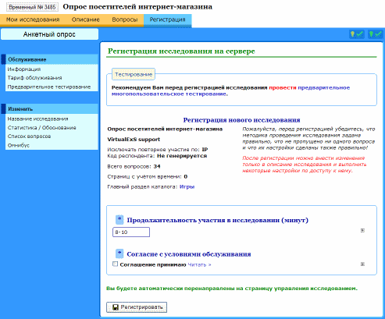
- Перед регистрацией исследования рекомендуется провести пробное многопользовательское тестирование среди приглашённых респондентов и экспертов. Во время тестирования эксперты могут оставлять комментарии об обнаруженных ими при прохождении исследования орфографических ошибках или ошибках логики прохождения. На основе этих комментариев можно исправить допущенные ошибки.
- Предварительное тестирование позволит существенно увеличить эффективность проведения исследования, а также получить точные и объективные мнения от респондентов.
- Важная заметка
- Регистрируйте исследование в каталоге VirtualExS только после того, как добавите все необходимые вопросы и окончательно настроите методику его проведения.
- В момент регистрации исследования, ему будет присвоен уникальный номер. Временное исследование удаляется.
- После регистрации, на странице управления исследованием, можно получить ссылки для приглашения респондентов.
- Вот и всё!
Новое исследование создано и зарегистрировано. Теперь респонденты могут отвечать на вопросы исследования.
«— Вернуться в центр помощи
VirtualExS - Задать вопрос

